NEW! Clear-C Advanced Effector
เผยประกายผิวกระจ่างในตัวคุณ ด้วยขุมพลังจากอีกขั้นของวิตามินซี
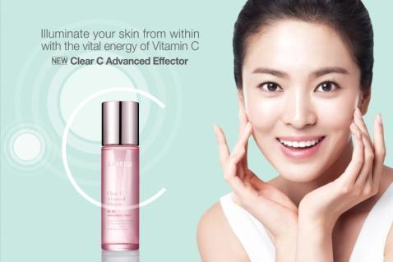
เพราะผู้หญิงทุกคนมีความงามในแบบของตนเอง ทว่าจะดีแค่ไหนหากคุณสามารถออกแบบความกระจ่างใสของผิวสวยได้ด้วยตนเอง LANEIGE แบรนด์ความงามระดับพรีเมี่ยมชั้นนำจากประเทศเกาหลี ขอแนะนำ Clear–C Advanced Effector บู้สเตอร์เอสเซนส์สูตรปรับปรุงใหม่ล่าสุด วิตามินซีเข้มข้นจาก Superberry Extract 92.5% เสริมพลังปฏิบัติการด้วย Laneige’s Silicium Capturing TechnologyTM ทรงประสิทธิภาพด้วยสารต้านอนุมูลอิสระมากกว่าวิตามินซีทั่วไปถึง 4 เท่า มอบผลลัพธ์เป็นผิวสวยเปล่งประกายความสดใสจากภายในได้มากขึ้นยิ่งกว่าที่เคย
เหตุผลที่คุณต้องใช้ Clear–C Advanced Effector!
- Superberry Extract 92.5% ทรงประสิทธิด้วยสารสกัดจาก Acerola & Acai Berry ได้รับการยอมรับว่าทรงประสิทธิภาพในการจัดการสารต้านอนุมูลอิสระมากกว่าผลไม้อื่นๆ ในตระกูลเบอร์รี่
- Acerola ผลไม้ตระกูลเบอร์รี่ที่มีความเข้มข้นของวิตามินซีสูงถึง 65 เท่าเมื่อเปรียบเทียบกับวิตามินซีในผลส้ม โดย Acerola เพียงหนึ่งผลให้ปริมาณวิตามินซีที่เข้มข้นมากเพียงพอต่อความต้องการของร่างกายในหนึ่งวัน
- Acai Berry อีกหนึ่งผลไม้ตระกูลเบอร์รี่ที่ได้รับการยอมรับความสามารถในการต่อต้านสารอนุมูลอิสระได้มากกว่าไวน์แดงถึง 3.5 เท่า
- Laneige’s Silicium Capturing TechnologyTM เทคโนโลยีที่ช่วยเสริมประสิทธิภาพการทำงานวิตามินซีจากสกัดจากซุปเปอร์เบอร์รี่ ให้มีความเสถียรคงที่สำหรับจัดการสารอนุมุลอิสระ สาเหตุแห่งความหมองคล้ำของผิวพรรณได้มากกว่าวิตามินซีทั่วไปถึง 4 เท่า โดยมีพื้นฐานมาจากลักษณะโมเลกุลของน้ำ ณ แหล่งน้ำในหมู่บ้าน Hunza ประเทศปากีสถาน น้ำที่อุดมไปด้วยแร่ธาตุที่มีประโยชน์ต่อร่ายกาย ช่วยให้มีสุขภาพดีอายุยืนยาวกว่า 100 ปีหากบริโภคเป็นประจำทุกวัน

- 35 Free Safety Formula ปราศจากสีสังเคราะห์, น้ำมันสกัดจากแร่ธาตุ และสารสังเคราะห์จากการทดลองในสัตว์ จึงอ่อนโยนต่อทุกสภาพผิวด้วย
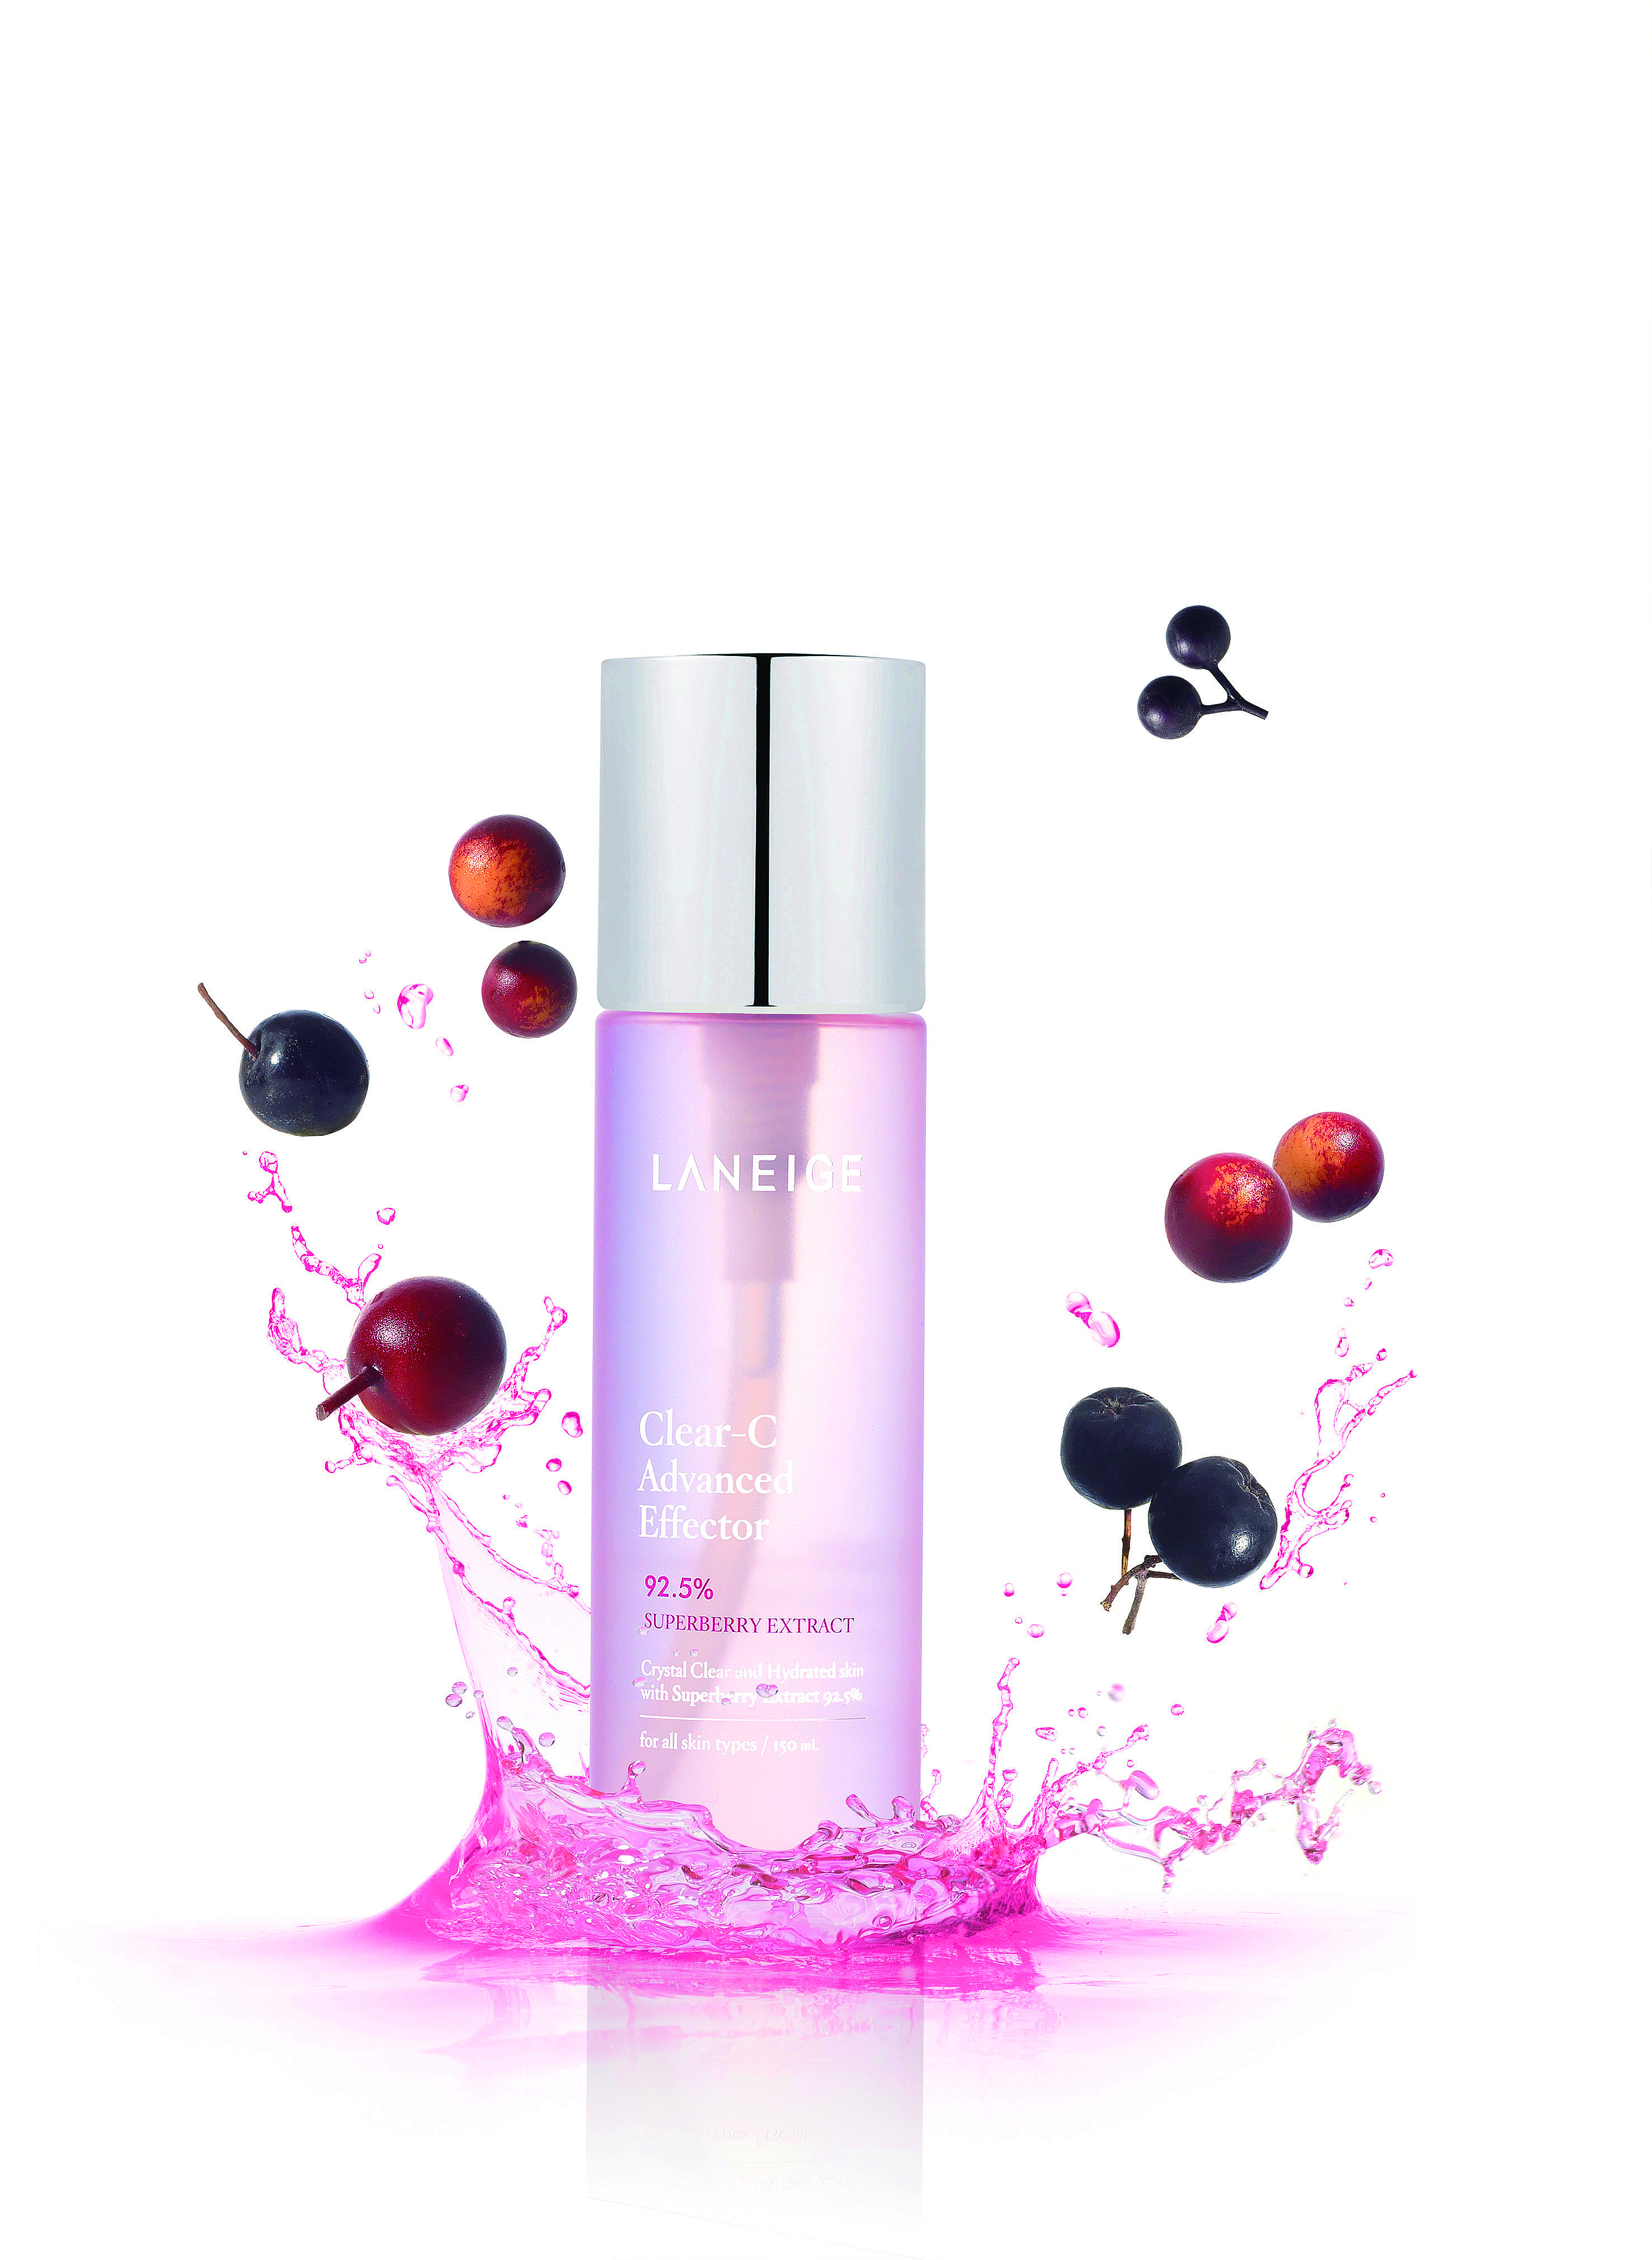

ผลลัพธ์ที่ได้หลังจากทดลองใช้ Clear–C Advanced Effector อย่างต่อเนื่องใน 2 สัปดาห์*
95.6% รู้สึกผิวกระจ่างใสขึ้น
91.3% ผิวสัมผัสนุ่มเนียนขึ้น
95.6% รู้สึกถึงความชุ่มชื่นที่มากขึ้น
91.3% ผิวเปล่งประกายดูสุขภาพดี
86.9% โทนสีผิวโดยรวมดูสม่ำเสมอขึ้น

(*ผู้หญิงช่วงอายุระหว่าง 25-35 ปี)
สำลีชนิดแผ่นมอบในเซตมอบผิวสัมผัสที่แตกต่าง ด้วยผิวสัมผัสแบบตาข่ายช่วยเสริมประสิทธิภาพในการขจัดเซลล์ผิวเสื่อสภาพ มอบความรู้สึกสะอาดสดชื่นให้กับผิว โดยอีกด้านของสำลีที่มอบผิวสัมผัสเรียบลื่นดุจซิสค์ใช้โอบอุ้มเอสเซนส์เพื่อการบำรุงอย่างเข้มข้นให้กับผิว

วิธีการใช้ Clear–C Advanced Effector เพื่อประสิทธิผลที่แตกต่าง
- ใช้เป็นขั้นตอนแรกหลังจากขั้นตอนทำความสะอาดผิว
- หยด Clear–C Advanced Effector ลงบนแผ่นสำลีตามประมาณ 3 ปั๊ม โดยหยดลงด้านพื้นผิวตาข่ายเพื่อความรู้สึกสดชื่น แนะนำสำหรับใช้ในตอนเช้า หรือหยดลงด้านผิวสัมผัสเรียบเพื่อเติมเต็มความรู้สึกชุ่มชื่นให้กับผิว
- เพื่อผิวสัมผัสเรียบเนียนนุ่มลื่น ใช้เทคนิคการเช็ดผิวแบบ UP to DOWN เริ่มจากการวางมือจากบริเวณคางแล้วเช็ดผิวขึ้นสู่บริเวณขมับทั้ง 2 ข้าง จากนั้นวางมือบริเวณกึ่งกลางหน้าผากแล้ววาดลงมาบริเวณขมับ
- จากนั้นใช้เทคนิค DOWN to UP ให้วางมือบริเวณกึ่งกลางหน้าผากชิดโคนเส้นผม แล้วเช็ดลงมาที่บริเวณจมูกและบริเวณปีกจมูก จากนั้นวางมือเช็ดขึ้นบริเวณลำคอเพื่อผิวเรียบเนียนกระจ่างใสเสมอกันทั้งบริเวณใบหน้าและลำคอ
- ต่อด้วยการเช็ดผิวบริเวณกรอบหน้าด้วยการกดซับผิวเบา ๆ เน้นย้ำอีกครั้งบริเวณช่วงหน้าแก้มและบริเวณผิวหมองคล้ำใต้ดวงตา
- ขั้นตอนสุดท้ายใช้มือทั้ง 2 ข้างกดซับให้เนื้อเอสเซนส์ซึมลึกเข้าสู่ผิวอีกครั้ง

สู่บทสรุปของผลลัพธ์เพื่อผิวกระจ่างใสเปล่งประกายยิ่งกว่าที่เคย พบกับ Clear–C Advanced Effector ราคา 1,450 บาท ได้ที่เคาน์เตอร์ของลาเนจทุกสาขา ตั้งแต่เดือนมกราคม 2015 เป็นต้นไป

ขอบคุณที่ช่วยประชาสัมพันธ์ข่าวให้กับเรานะคะ :
บริษัท อมอร์แปซิฟิก (ไทยแลนด์) จำกัด อลิษา นภพรพงศ์ (ป๊อก) โทร. 02- 685-3117 # 100, 080 926 1965

